Escola ____________________________________________________________
Nome_____________________________________________________________

Evolução do olho humano

Materiais
Meia esfera de isopor, 1 lente convergente, 1 lente divergente, um círculo de papel cartão preto, cola quente.

1º etapa da evolução

Os animais primitivos não possuíam olhos, eles apenas detectavam a presença de luz através de células fotossensíveis na pele. Desenhe ao lado como seriam essas células.

2º etapa da evolução

Uma superfície curva focaliza melhora a luz, sendo assim, como seria o próximo estágio de evolução do olho, que novo formato passaria a ter as células fotossensíveis?
Desenhe ao lado.

O que esse novo formato permitiria à visão?
____________________________________________________________________________________________________

A partir de agora simularemos a evolução do olho humano com os materiais fornecidos.

A semi-esfera de isopor simula o 2º estágio de evolução e a lente acrescentada serve para simular o olho primitivo.

Observe pelo furo uma imagem qualquer e desenhe no espaço abaixo:

O que você pode dizer sobre essa imagem? O que é possível detectar além da luz?

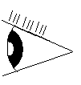
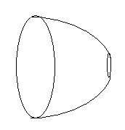
________________________________________________________________________________________

Verifique se sua resposta é compatível com a resposta à questão da 2º etapa da evolução:
____________________________________________

Sem papel
cartão
Com papel
cartão
3º etapa da evolução

Nesse estágio a estrutura anterior sofreu ligeira modificação, a qual será representada pelo papel cartão.
Antes de acrescentar o papel cartão olhe através do furo do papel cartão para a lâmpada da sala. Desenhe ao lado a imagem que viu com e sem o papel.

Acrescente o papel cartão à esfera de isopor. Observe pelo furo e desenhe a nova estrutura do olho juntamente com a imagem que você viu.

O que aconteceu com a imagem?
________________________________________________________________________________________________________________________________________________________________________________________

O que essa melhoria representa no olho humano?
__________________________________________________________________________________________________________________________________________________________________

4º etapa da evolução

O último estágio da evolução será representado pela lente divergente.

Acrescente a lente na frente do papel cartão e verifique o que acontece e desenhe ao lado.
______________________________________________
______________________________________________

O que essa evolução representa no olho humano?
_________________________________________________________________________________

Para pensar

Como você acha que aconteceu a evolução do olho humano?
___________________________________________________________________________________________________________________________________________________________________________________________________________________________________________________

Se a mutação pode modificar (tanto para melhor quanto para pior) alguma estrutura do corpo humano e o meio ambiente por sua vez pode selecionar os seres vivos vítimas dessas mutações (seleção natural), como você poderia explicar a evolução do olho?
_____________________________________________________________________________________________________________________________________________________________________________________________________________________________________________________________________________________________________________________________________________________________________________________________________________________

Ilustrando a evolução do olho humano:

1º etapa da evolução


Células fotossensíveis que detectavam a presença de luz.

2º etapa da evolução

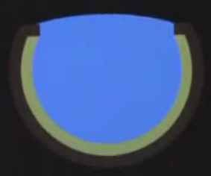
Curvatura para melhor focalização. Melhor percepção de movimentos.

3º etapa da evolução

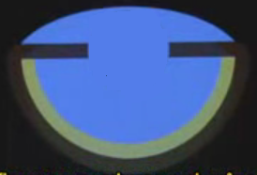
Surgimento da pupila. Fechamento da cavidade para melhorar o foco.

4º etapa da evolução

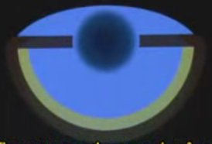
Aparecimento do cristalino, o que proporcionou nitidez à imagem.
Exemplos:

1º etapa da evolução

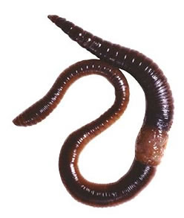
Minhoca

2º etapa da evolução

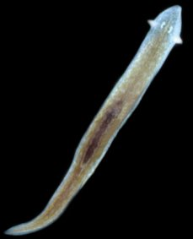
Planária

3º etapa da evolução

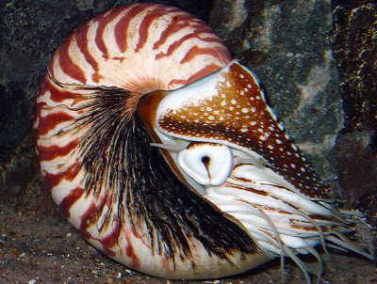
Nautilus

4º etapa da evolução

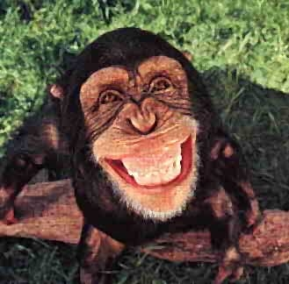
Macaco

